Jusqu'au 28 mars, Piesoh expose au centre Henri-Normand
Couëron - 22 Mars 2014
- 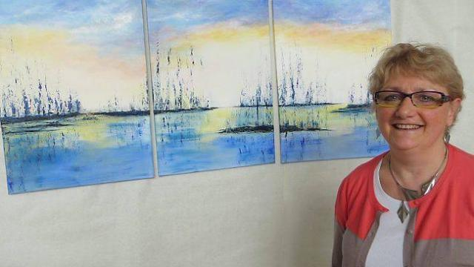 |

« Une rétrospective de mon parcours », sourit-elle. Piesoh, c'est un pseudo-artistique, issu de la contraction de son nom marital et de jeune fille, en hommage à son père.
Piesoh s'est remis à la peinture en 1999. Autodidacte, l'artiste s'inspire de l'actualité, de ses ressentis et visions. « Mes idées arrivent souvent la nuit. Je me lève pour écrire et faire les croquis de peintures que je confectionnerais en journée. » Avec la présence du soleil et ses couleurs, le choix d'une gaieté que Piesoh laisse transparaître dans ses toiles, à la fois classiques et modernes, à l'acrylique et à l'huile. Piesoh offre aux visiteurs un panel de représentations. Et au fil d'expositions, telles qu'à Agadir en 2012, ou de voyages, l'artiste a fait de belles rencontres, des amis attendus au centre Henri-Normand durant cette quinzaine. Piesoh est également membre des Ateliers Véronèse, à Nantes, depuis quelques années, « pour arrêter de peindre seule », conclut-elle.
Du 17 au 28 mars, centre Henri-Normand. 02 40 38 31 99. Entrée libre. Du lundi au vendredi de 9 h à 18 h, et le samedi de 9 h à 12 h.

